เพลง เปี่ยมรัก | Liberty Worship
Verse 1:
Em C
1: เปี่ยมรักจนเต็มล้น ผู้คนในใจ
D Em C D
ด้วยความห่วงใย จึงได้เสด็จมา
Em C
บรรทมในรางหญ้า ทรงนามว่าเยซู
D Em
ทุกคนควรรู้ ว่าทรงเป็นผู้ใด

Chorus:
C D Bm Em
C: นี่คือข่าวสำคัญ ที่สุดในหัวใจ
C C G B7
พระผู้ไถ่ได้มา อยู่กับเรา
C D Bm Em
เปลี่ยนความเศร้ามืดมน ด้วยแรงแสงสว่าง
C D Em C D
แห่งความรัก พระคุณและเมตตา

Verse 2:
Em C
2: ที่เมืองเบธเลเฮม ที่เคยเงียบเหงา
D Em C D
ผู้คนปวดร้าว ไม่มีที่พึ่งพิง
Em C
ตะวันเริ่มทอแสง ประกายแห่งความหวัง
D Em
ผู้คนสุขสันต์ ผู้นั้นเสด็จมา

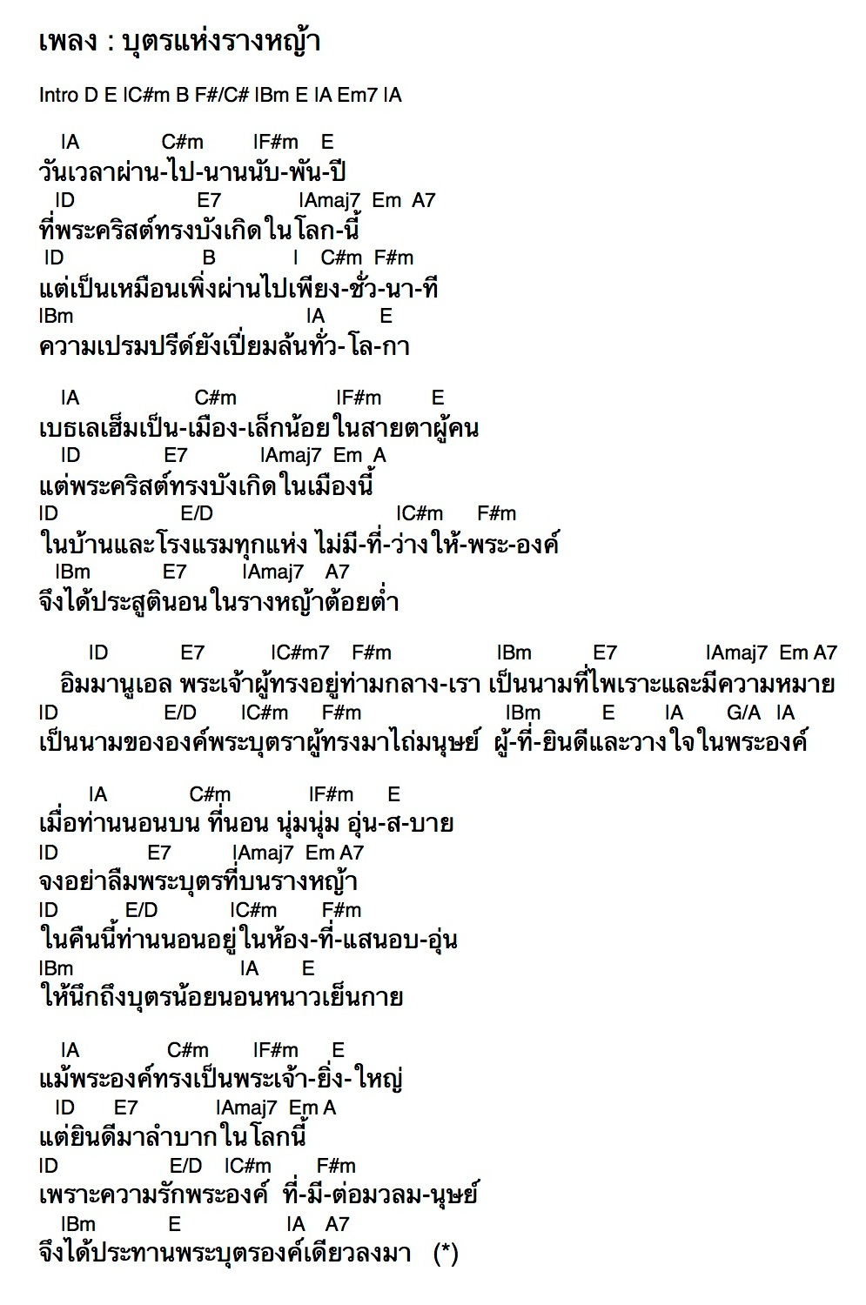
เพลง จงฟังเพลงแห่งทูตสวรรค์ Hark the herald angels sing
E B7 F#m7 B7 E
จงฟังเพลงแห่งทูตสวรรค์ สาธุการพระเจ้าเบื้องบน
C#m7 F#m7 B7
พระเมตตาพระเจ้าสูงสุด สวัสดีแก่ชนมนุษย์
E A B7 E A B7
ทุกประเทศจงตื่นยินดี ร้องเพลงกับชาวฟ้ารังสี
A F#m B7 E
เปล่งเสียงขึ้นด้วยใจชื่นเต็ม พระคริสต์เกิดที่เบธเลเฮม
A F#m B7 E
เชิญฟังเพลงแห่งทูตสวรรค์ สาธุการพระเจ้าเบื้องบน
E B7 F#m7 B7 E
องค์พระคริสต์สถิตเบื้องบน เป็นพระเจ้า ผู้ทรงพระชนม์
C#m7 F#m7 B7
ถ่อมพระทัยลงมาบังเกิด แด่มารีย์หญิงผู้ประเสริฐ
E A B7 E A B7
องค์พระเจ้าใหญ่ยิ่งสูงสุด ลงมาทรงกายามนุษย์
A F#m B7 E
จงสาธุผู้ปรากฎเป็น พระเยซูอิมมานูเอล
A F#m B7 E
เชิญฟังเพลงแห่งทูตสวรรค์ สาธุการพระเจ้าเบื้องบน
E B7 F#m7 B7 E
พระเยซูเป็นมิตรไมตรี ทรงพระนาม ผู้เลี้ยงอันดี
C#m7 F#m7 B7
เป็นสว่างแห่งความชอบธรรม ส่องทั่วทุกประเทศชูค้ำ
E A B7 E A B7
ทรงมาหาคนผู้หลงหาย เกิดเพื่อช่วยปวงชนพ้นตาย
A F#m B7 E
และทรงยกบาปโทษให้พลัน รอดชีวิตตลอดนิรันดร์
A F#m B7 E
เชิญฟังเพลงแห่งทูตสวรรค์ สาธุการพระเจ้าเบื้องบน

ความสุขวันคริสต์มาส
D F#m G D
ความสุขวันคริสตมาสเต็ม ไปด้วยความรักและความสุขใจ
D Bm G D
เป็นวันรื่นเริงแก่ท่าน และนำปีแห่งความสุข
D F#m G D
บนแผ่นดินโลกจงมี ความสุขสำราญร้องเพลงทั่วไป
D Bm A7 D
ทำให้ชีวิตสมบูรณ์ ในวันแห่งคริสตมาสนี้
D Bm Em A7 D
* ความยินดี เป็นของท่าน ในวันคริสตมาสนี้
D Bm Em A D
สันติสุข เป็นของท่าน ในแห่งวันคริสตมาสนี้
G A7 D Em A7 D
** ความสุขสงบเป็นของท่าน ในวันแห่งคริสตมาสนี้
*** ขอให้ความสุขสวัสดี จงมีแด่ท่าน เนื่องในวันคริสตมาส และปีใหม่นี้

